**Αριστοτέλειο Πανεπιστήμιο Θεσσαλονίκης  
Τμήμα Ηλεκτρολόγων Μηχανικών & Μηχανικών Υπολογιστών**

**Συστήματα Αυτομάτου Ελέγχου ΙΙΙ**

**Εργασία Χειμερινού Εξαμήνου 2020/2021 – Τμήμα B**

**Καβελίδης Φραντζής Δημήτριος**

**ΑΕΜ 9351**

**kavelids@ece.auth.gr**

**Εισαγωγή:**  
Στην συγκεκριμένη εργασία θα ασχοληθούμε με το παρακάτω σύστημα ρομποτικού βραχίονα:

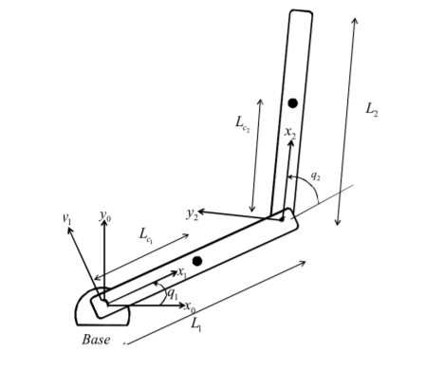

Η μη γραμμική σχέση που περιγράφει το σύστημα είναι στην γενική της μορφή :



με

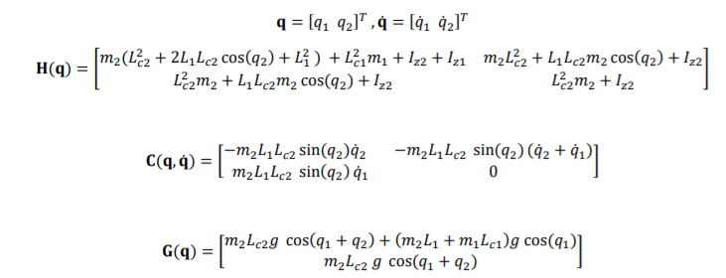

όπου 𝐿1 , 𝐿2 είναι τα μήκη των συνδέσμων, 𝑚1, 𝑚2 είναι οι σημειακές μάζες των συνδέσμων 𝐼z1,𝐼z2 οι ροπές αδράνειας των συνδέσμων, 𝐿c1, 𝐿c2 η απόσταση μεταξύ της άρθρωσης και του κέντρου μάζας του συνδέσμου 1 και 2 αντίστοιχα και 𝑔 είναι η σταθερά βαρύτητας. Στόχος ελέγχου είναι η παρακολούθηση της τροχιάς:

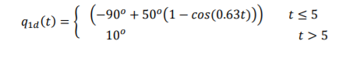,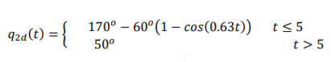

**Ζητούμενα:**

**Α)** Θεωρώντας τις παραμέτρους του ρομποτικού συστήματος γνωστές, επιλέξτε κατάλληλη είσοδο ώστε να γραμμικοποιήσετε το σύστημα και να επιτύχετε τον στόχο ελέγχου (τοποθετήστε τους πόλους του ΣΚΒ σφάλματος παρακολούθησης στο -10). Οι πραγματικές τιμές των παραμέτρων και η αρχική θέση του βραχίονα είναι :   
Οι τιμές των παραμέτρων του συστήματος για την προσομοίωση είναι: 𝑚1 = 6 𝑘𝑔, 𝑚2 = 4 𝑘𝑔 , 𝐿1 = 0.5 𝑚 , 𝐿2 = 0.4 𝑚 , 𝐿c1 = 0.2 𝑚 , 𝐿c2 = 0.4 𝑚 , 𝐼z1 = 0.43 𝑘𝑔 𝑚2 , 𝐼z2 = 0.05 𝑘𝑔 𝑚2 , 𝑔 = 9.81 𝑚/𝑠2

Θεωρείστε τις αρχικές τιμές 𝑞1 (0) = −87­­­­­o , 𝑞2 (0) = 167o , 𝑞­̇1(0) = 𝑞̇2(0) = 0

**B)** Έστω ότι οι τιμές των παραμέτρων 𝐼z1,𝐼z2, 𝐿c1, 𝐿c2, 𝑚2 του μοντέλου δεν είναι γνωστές αλλά εκτιμώνται στις τιμές Îz1 = 0.05, Îz2 = 0.02, z1 = 0.35 , z2 = 0.1, 2= 2 που διαφέρουν γενικά από τις πραγματικές. Επίσης γνωρίζουμε ότι 0.02 < 𝐼z1 < 0.5 , 0.01 < 𝐼z2 < 0.15, 0.1 < 𝐿c1 < 0.4,   
0.05 < 𝐿c2 < 0.45, 0.5 < 𝑚2 < 5 και ότι η 𝜆min(𝐻) ≥ 0.2 και 𝜆m𝑎𝑥(𝐻) ≤ 4.

1. Προσομοιώστε το σύστημα με τον ελεγκτή που σχεδιάσατε στο (Α) με τις εκτιμώμενες τιμές και σχολιάστε τα αποτελέσματα.
2. Σχεδιάστε έναν εύρωστο νόμο ελέγχου με την μέθοδο ολίσθησης σφάλματος με 𝚲 = 10∙Ι2×2 έτσι ώστε να επιτυγχάνεται η παρακολούθηση της τροχιάς παρά τις αβεβαιότητες που υπάρχουν. Για την ομαλή μορφή της συνάρτησης προσήμου του ελεγκτή σας χρησιμοποιείστε την συνάρτηση κορεσμού που δίνεται παρακάτω. Προσομοιώστε το σύστημα και σχολιάστε τα αποτελέσματα

Η ομαλή συνάρτηση προσήμου είναι :

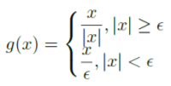

όπου 𝜖 μια μικρή θετική τιμή πχ. 𝜖 = 0.0001. Σχολιάστε την επίπτωση μιας μεγαλύτερης τιμής του 𝜖 στο σήμα ελέγχου και στα σφάλματα παρακολούθησης.

**Ανάλυση:**

Πριν ξεκινήσουμε την επίλυση του προβλήματος είναι σημαντικό να καταλάβουμε καλύτερα το σύστημά μας:



Η παραπάνω σχέση αναλυτικότερα:

**u**: διάνυσμα των ροπών που εφαρμόζουμε στις αρθρώσεις (η είσοδος)

**q**: είναι το διάνυσμα των γωνιών, δηλαδή των συντεταγμένων των αρθρώσεων

**q̇**: είναι το διάνυσμα των (γωνιακών) ταχυτήτων των αρθρώσεων

**q̈**: είναι το διάνυσμα των (γωνιακών) επιταχύνσεων των αρθρώσεων

**G(q)**: είναι το διάνυσμα των ροπών στο βραχίονα, οι οποίες αντιστέκονται στις ροπές λόγω βαρύτητας. Όπως είναι προφανές το διάνυσμα αυτό εξαρτάται μόνο από τις γωνίες των αρθρώσεων (q) . Είναι ουσιαστικά η ροπή που χρειάζεται το σύστημα για να κρατάει τον βραχίονα σε σταθερή θέση όταν αυτός είναι ακίνητος (δηλαδή όταν **q̇, q̈** = 0)

**H(q)**: είναι ο πίνακας αδράνειας, επίσης συνάρτηση του q. Πολλαπλασιάζοντας με το q̈ θα πάρουμε την ροπή που απαιτείται για την επιτάχυνση του βραχίονα.

**C(q, q̇)**: είναι ο πίνακας που έχει τους όρους που οφείλονται στην φυγόκεντρη δύναμη και στην δύναμη Coriolis. Αντιπροσωπεύει δηλαδή τις δυνάμεις που ενεργούν στις αρθρώσεις εξαιτίας της (σχετικής) περιστροφής (μεταξύ των αρθρώσεων).

Στην συγκεκριμένη περίπτωση, μιλάμε για ένα σύστημα 2 εισόδων και 2 εξόδων. Η είσοδος θα είναι οι ροπές που απαιτούνται για βρεθεί το σύστημα σε μία θέση (δηλαδή οι ροπές που θέλουμε να παράγουν οι κινητήρες μας για να κουνήσουν τις 2 αρθρώσεις), ενώ η έξοδος θα είναι ουσιαστικά οι τροχιές του συστήματος.

Η λαγκρανζιανή (L) που περιγράφει το μηχανικό μας σύστημα είναι

$$L = T – U + u^{T}q$$

η οποία προκύπτει από:

* την κινητική ενέργεια $T\left(q,\dot{q}\right)= {\frac{1}{2} \dot{q}}^{T}H\left(q\right)\dot{q}$
* την δυναμική ενέργεια $U\left(q\right)$
* και τις μη συντηρητικές δυνάμεις u που παράγουν έργο πάνω στο **q**, δηλαδή τις ροπές που θα δίνουμε στο σύστημα μας

Έτσι τελικά, σύμφωνα με την **Αρχή της Ελάχιστης Δράσης και καταλήγοντας στον δεύτερο νόμο του Νεύτωνα**,προκύπτει η εξίσωση του συστήματος:

$$H(q)∙\ddot{q} + C(q, q̇)∙\dot{q}+ G(q) = u$$

**Α)** **ΓΡΑΜΜΙΚΟΠΟΙΗΣΗ ΜΕ ΑΝΑΔΡΑΣΗ (FEEDBACK LINEARIZATION)**

Στην συγκεκριμένη περίπτωση έχουμε γνώση των παραμέτρων του συστήματος.

Θα φέρουμε το σύστημα στην μορφή:

1. **= [q1 q2]T= [x1 x2]T**

όπου το xR 4 , u R 2 , y R 2 , ενώ f και οι στήλες gi του πίνακα g είναι ομαλά διανυσματικά πεδία και h ομαλή συνάρτηση (της εξόδου). Ο κανόνας/ελεγκτής/είσοδος που θα χρησιμοποιήσουμε, θα πρέπει να είναι της μορφής:



$u=a\left(x\right)+{β\left(x\right)}^{-1} ∙v$

Από την εκφώνηση, βλέπουμε ότι το διάνυσμα q R 2 εκφράζει τις συντεταγμένες των αρθρώσεων.

Για να φέρουμε το σύστημα στη μορφή που μας ενδιαφέρει, θα θέσουμε :

όπου  **[q1 q2]T** το διάνυσμα θέσεων και  **[q̇1 q̇2]T**το διάνυσμα ταχυτήτων των αρθρώσεων

Για ευκολία, θα θέσουμε τον πίνακα $N\left(q,\dot{q}\right)=C\left(q,\dot{q}\right)∙\dot{q}+G(q)$, τον οποίο θα χρειαστούμε στην συνέχεια.

Στόχος μας τώρα είναι να επιλέξουμε την κατάλληλη είσοδο ώστε να μπορέσουμε να φέρουμε το σύστημα στη μορφή $\ddot{y}=v$**.**

**Θα δείξουμε πρώτα ότι ο πίνακας H είναι αντιστρέψιμος ώστε να λύσουμε ως προς q̈.**

**Αρκεί να δούμε την ορίζουσα του πίνακα:**

$$det\left(H\left(q\right)\right)= Η_{11}∙Η_{22}- Η_{21}{∙Η}_{12} \\ =\left[m_{2}∙\left(L_{c2}^{2}+2{ ∙L}_{1}∙L_{c2}∙cos\left(q_{2}\right)+L_{1}^{2}\right)+L_{c1}^{2}∙m_{1}+I_{z2}+I_{z1}\right]∙\left[ L_{c2}^{2}∙m_{2}+I_{z2}\right] \\ -\left[L_{c2}^{2}{∙m}_{2}+L_{1}{∙L}_{c2}{∙m}_{2}∙cos\left(q_{2}\right)+I_{z2}\right]∙\left[L_{c2}^{2}∙m_{2}+L_{1}∙L_{c2}∙m_{2}∙cos\left(q_{2}\right)+I_{z2}\right]$$ βάζουμε τις τιμές που μας δίνονται:

$$det\left(H\left(q\right)\right)= 0.69 ∙\left(2.36+1.6 ∙cos\left(q_{2}\right)\right)-{\left(0.69+0.8 ∙cos\left(q_{2}\right)\right)}^{2} \\ =1.1523-0.64 ∙cos^{2}\left(q_{2}\right)>0$$

Προφανώς είναι πάντα θετική, επομένως ο πίνακας είναι αντιστρέψιμος.

Πολύ γρήγορα μπορούμε να δούμε και πως $det\left( H_{11}\right)= 2.36 + 1.6∙cos\left(q_{2}\right)> 0$  
 **για κάθε q2, επομένως ο Η είναι και θετικά ορισμένος εφόσον έχει όλες τις ελάσσονες ορίζουσες θετικές.**

Σημείωση: Γενικά είναι γνωστό από την φυσική/μηχανική ότι ο πίνακας της αδράνειας είναι εξ ορισμού θετικά ορισμένος.

**Η συμμετρικότητα του πίνακα είναι προφανής.**

Λύνοντας ως προς το **q̈** θα έχουμε:

**⬄**

**Έτσι τελικά, χρησιμοποιώντας τις μεταβλητές που θέσαμε παραπάνω:**

$$\dot{x}= \left[\begin{matrix}x_{v} \\ -H^{-1}\left(x_{p}\right)∙ N\left(x\right)\end{matrix}\right]+ \left[\begin{matrix}0 \\ H^{-1}\left(x_{p}\right)\end{matrix}\right]∙u, y=x_{p}$$

Όπου $f(x)=\left[\begin{matrix}x_{v} \\ -H^{-1}\left(x_{p}\right)∙ N\left(x\right)\end{matrix}\right]$, **g(x) = $\left[\begin{matrix}0 \\ H^{-1}\left(x_{p}\right)\end{matrix}\right]$** και $0$ είναι πίνακας 2x2 με μηδενικά.

Εύκολα φαίνεται ότι για το σύστημά μας : $$H(q)∙q̈ + C(q, q̇)∙q̇ + G(q) = u H(y)∙ÿ + C(y, ẏ)∙ẏ + G(y) = u$$  
Η είσοδος που γραμμικοποιεί το σύστημα θα είναι $u = H(y)∙v + C(y, ẏ)∙ ẏ + G(y)$

Προκύπτει: $H\left(y\right)∙\ddot{y}+ C\left(y, \dot{y}\right)∙\dot{y}+ G\left(y\right)= H\left(y\right)∙v + C\left(y, \dot{y}\right)∙\dot{y}+ G\left(y\right)$ $$Η\left(y\right)\ddot{y}=Η\left(y\right)v$$

**Έτσι, τελικά $\ddot{y}=v$.**

**Επομένως, το σύστημα έρχεται στη μορφή**

$$\dot{x}=Ax+bβ\left(x\right)\left[u-α\left(x\right)\right]$$

Άρα η είσοδος που επιλέγουμε είναι:

$u=a\left(x\right)+{β\left(x\right)}^{-1} ∙v=N\left(x\right)+H\left(x_{p}\right)∙v$***Feedback Control που σταθεροποιεί τη δυναμική του σφάλματος παρακολούθησης***

Με **⬄**

Εφόσον ο στόχος ελέγχου είναιη παρακολούθηση της τροχιάς qd = [q1d  q2d] T, μας ενδιαφέρει   
y → yd, δηλαδή το y να συγκλίνει στο yd (προφανώς **yd = qd**). Έτσι, πρέπει να δούμε πως θα σχεδιάσουμε την είσοδο v. Πρέπει ουσιαστικά να βάλουμε στην είσοδό μας το σφάλμα   
**e = y –** **yd**

Έχουμε αναλυτικά:

$e = y – y_{d}$

$\dot{e} = ẏ - {ẏ}_{d}$

$\ddot{e} = ÿ - {ÿ}_{d}$

Από την $\ddot{y}=v$ έχουμε για $v = -{K }_{P} ∙ y – {K }_{D} ∙ ẏ + r$ ότι

$$ÿ + {K }_{D} ∙ ẏ + {K }_{P} ∙ y = r$$

Για να αποδειχθεί ότι το y συγκλίνει ασυμπτωτικά στο yd, θα πρέπει να επιλέξουμε το κατάλληλο r ώστε:

$\ddot{e}+{K }_{D}∙\dot{e} + {K }_{P}∙e = 0$**:** ΣΚΒ Σφάλματος παρακολούθησης

Για να το φέρουμε όμως σε αυτή τη μορφή θα πρέπει η είσοδός μας να έχει τη μορφή:

$v ={ÿ}_{d} + {K }_{D}({ẏ}_{d} – ẏ) + {K }_{P} (y_{d} – y)$***Feedforward Control που δίνει την πληροφορία για την επιθυμητή τροχιά***

δηλαδή $r = {ÿ}_{d}+ {K }_{D}∙ {ẏ}_{d} + {K }_{P} ∙ y_{d}$

Η ευστάθεια του συστήματος κλειστού βρόχου σφάλματος παρακολούθησης όταν μιλάμε για το αντίστοιχο σύστημα με μία είσοδο και μία έξοδο, μπορεί να επιτευχθεί μέσω του κριτηρίου Routh στην εξίσωση που προκύπτει αν εφαρμόσουμε τον Μ/Σ Laplace στο σύστημα:

**⬄**

**(3)**

Έχουμε **e(0) = (-87 – (-90), 167 -170) = (3o, 3o) και   
ė(0) = (0 – 0, 0 – 0) = (0,0)**Θα το χειριστούμε εδώ σαν SISO σύστημα:

Άρα (3) ⬄  **⬄**

άρα η χαρακτηριστική εξίσωση που προκύπτει είναι η $s^{2}+ {K }_{D} ∙ s + {K }_{P}= 0$ και εύκολα βρίσκουμε ότι πρέπει **KD > 0 και KP > 0** (δουλεύοντάς το ως SISO σύστημα με το κριτήριο Routh)

Στην προκειμένη περίπτωση θέλουμε τοποθέτηση των πόλων στο -10 (αριστερό ΗΕΠ) και επομένως το σύστημα είναι ευσταθές. Αυτό θα το δούμε παρακάτω:

**Τοποθέτηση πόλων με ανάλυση πινάκων :**

Τελικά, το *γραμμικό ΣΚΒ* που προκύπτει είναι (στην SISO μορφή του για ευκολία) στην κανονική μορφή:

$$\dot{x}=Ax+bv$$

Βλέπουμε ότι θα έχουμε $Α= \left[\begin{matrix}0 & 1 \\ 0 & 0\end{matrix}\right]$ και $b =\left[\begin{matrix}0 \\ 1\end{matrix}\right]$

Η είσοδος ελέγχου v που χρησιμοποιούμε παραπάνω, είναι σε μορφή πινάκων:

$$v= -K^{T}x+v_{d}= -\left[\begin{matrix}{K }_{P} & {K }_{D}\end{matrix}\right]\left[\begin{matrix}{x }_{p} \\ x_{v}\end{matrix}\right]+v_{d}$$

Έτσι το σύστημα γίνεται:

$$\dot{x}=(A-bK^{T})x+bv_{d}$$

Για $v_{d}$ **= 0** το σύστημα είναι $\dot{x}=(A-bK^{T})x$**,** επομένως για την ευστάθεια, θα κάνουμε τοποθέτηση των πόλων στο -10 όπως μας ζητάει η εκφώνηση:

**⬄**

**⬄**

**⬄**

Και εύκολα παρατηρούμε ότι εμφανίζεται πάλι το Χαρακτηριστικό Πολυώνυμο $s^{2}+s∙{K }_{D}+ {K }_{P}$

επομένως για $$s_{1,2} = - 10 = - {K }_{D}/2$$  
θα έχουμε ${K }_{D}=20$ και $Δ = {{K }_{D}}^{2} – 4 ∙ {K }_{P} = 0$ άρα ${{K }_{D}}^{2} = 4∙{K }_{P}$ και επομένως ${K }_{P}=100$

Η αντιστοιχία εδώ γίνεται με τους 2x2 διαγώνιους πίνακες KD και KP να είναι θετικά ορισμένοι.

Επομένως:

**KD = = και KP = =   
προφανώς θετικά ορισμένοι**

Ο ελεγκτής που επιλέξαμε προηγουμένως, παίρνει τη μορφή: $bv_{d}={\dot{x}}_{d}- \left(A-bK^{T}\right)x_{d}$ και έτσι

**⬄**

Παρατηρούμε ότι στην ίδια εξίσωση καταλήγουμε και για το σφάλμα παρακολούθησης (αντίστοιχα με την σχέση (4)) , δηλαδή $\dot{e} = \left(A-bK^{T}\right)∙e$

Επομένως δείξαμε ότι η παραπάνω ανάλυση ισχύει και για το ΣΚΒ σφάλματος παρακολούθησης.

Την ευστάθεια του $\dot{e} = \left(A-bK^{T}\right)∙e$, μπορούμε να δούμε μέσω του θεωρήματος ευστάθειας γραμμικών συστημάτων και της εξίσωσης Lyapunov, δηλαδή:

${\left(A-bK^{T}\right)}^{T}P+P\left(A-bK^{T}\right)= -Q$*,* με $, Q^{T}=Q>0$

Συγκεκριμένα, για $Q=Ι$, θα βρούμε την **μοναδική** λύση $P^{T}=P>0$ της παραπάνω εξίσωσης:

Ο $P$ θα έχει την μορφή:

$P= \left[\begin{matrix}P_{1} & P_{2} \\ P_{2} & P_{3}\end{matrix}\right]$ και θα πρέπει να ισχύει: $P_{1}>0 , det\left(P\right)$ **> 0**

Λύνοντας:

**⬄**

**⬄**

**⬄**

που όπως παρατηρούμε ικανοποιεί τις παραπάνω συνθήκες αφού: $P_{1}=2.625> 0 \& det\left(P\right)=0.0663>0$)

**Έχουμε γ.α.ε. και έτσι e → 0 επομένως πετυχαίνουμε τον στόχο ελέγχου.**

Backstepping: (ως β’ μέθοδος)

Θα δείξουμε παρακάτω το ίδιο αποτέλεσμα, αναλύοντας το ΣΚΒ του σφάλματος παρακολούθησης μέσω του συστήματος:

**z1 = e, z1 = z2 = ė, z2 = ë (α)**Τώρα, μπορούμε να δούμε ότι το σύστημα που προκύπτει είναι τάξης 2 και είναι ίσο με την τάξη του αρχικού μας συστήματος:

$$H(q)∙\ddot{q} + C(q, q̇)∙\dot{q}+ G(q) = u$$

Έχουμε:

${ż}_{2}= q̈ - {\ddot{q}}_{d}$**= $H^{-1}\left(q\right)\left[u+E\right]$**

**όπου $E= - C\left(q,\dot{q}\right)\dot{q}- G\left(q\right)-H\left(q\right)∙{\ddot{q}}_{d}$**

Για να σχεδιάσουμε τον backstepping ελεγκτή μας, πρέπει να χωρίσουμε το σύστημα (α) σε υποσυστήματα. Το πρώτο θα είναι

${ż}_{1}= z_{2}$**(β)**

όπου ουσιαστικά το $z_{2}$ θεωρείται ότι είναι το εικονικό σήμα ελέγχου ξ (της θεωρίας) για αυτό το σύστημα. Θέλουμε τώρα να δείξουμε την ευστάθεια του συστήματος (β), μέσω της θεωρίας Lyapunov.

Επιλέγουμε το εικονικό σήμα $z_{2}$ με $z_{2}= -K_{P}∙ z_{1}$ όπου $K_{P}$ θετικό κέρδος και παίρνουμε την συνάρτηση Lyapunov:

$V_{1}= \frac{1}{2} {z_{1}}^{2}$ η οποία είναι προφανώς θετικά ορισμένη και

$\dot{V_{1}}= - K_{P}∙{z_{1}}^{2}$ η οποία είναι προφανώς αρνητικά ορισμένη, δηλαδή $-\dot{V_{1}}$ Θ.Ο.

Άρα το σύστημα (β) μπορεί να γίνει ευσταθές μέσω του εικονικού ελεγκτή που επιλέξαμε.  
Θα επιλέξουμε τώρα μία συνάρτηση Lyapunov για το (αρχικό) σύστημα (α). Η συνάρτηση που θα επιλέξουμε θα είναι η:

**⬄** η οποία σαφώς είναι θετικά ορισμένη (αφού έχουμε όρους στο τετράγωνο και ο πίνακας Η είναι θετικά ορισμένος), ενώ

$$\dot{V_{2}}= z_{1}∙{\dot{z}}_{1}+H∙\left(z_{2}+ K_{P}∙ z_{1}\right)∙({\dot{z}}_{2}+K_{P}∙{\dot{z}}_{1})$$

Έτσι, επιλέγοντας το σήμα ελέγχου μας να είναι το:

***u = - E - H∙ $K_{P}∙z_{2}$- $z_{1}$- $K_{d}∙(z_{2}+ K_{P}∙ z_{1})$*** όπου $K_{d}$ θετικό κέρδος

θα καταλήξουμε η συνάρτησή μας να έχει τη μορφή:

$\dot{V_{2}}=$ $- K_{P}∙{z_{1}}^{2}- K_{d}∙{(z_{2}+ K_{P}∙ z_{1})}^{2}$**, με Kd ∙ KP  = KD**

**Είναι φανερό ότι είναι αρνητικά ορισμένη, επομένως έχουμε ασυμπτωτική ευστάθεια του συστήματος στο 0, δηλαδή e → 0 ⬄ y → yd**

Άρα η είσοδος/ελεγκτής που επιλέξαμε ήταν:

**u = H(y)∙ (ÿd +KD (ẏd – ẏ) + KP (yd – y)) + C (y, ẏ) ∙ ẏ + G(y) ⬄**

**u = H(q)∙ (q̈d +KD (q̇d – q̇) + KP (qd – q)) + C (q, q̇) ∙ q̇ + G(q)**

**η οποία πετυχαίνει τον στόχο ελέγχου για την παρακολούθηση της τροχιάς.**

**Παρατηρήσεις**: Για τις ανάγκες του συγκεκριμένου ερωτήματος, πρέπει να πούμε τα εξής:

1) Η γραμμικοποίηση με ανάδραση μπορεί να χρησιμοποιηθεί στο παραπάνω σύστημα καθώς είναι γραμμικό ως προς την είσοδο και ελέγξιμο.

2) Για τη γραμμικοποίηση απαιτείται να γνωρίζουμε την μέτρηση όλης της κατάστασης (που την ξέρουμε καθώς μας δίνονται οι τιμές) καθώς και να έχουμε πλήρη γνώση του μη γραμμικού μοντέλου του συστήματος.

3) Η γραμμικοποίηση δεν εξασφαλίζει ευρωστία όταν έχουμε αβεβαιότητες μοντέλου, κάτι που θα δούμε στο παρακάτω ερώτημα (Β).

4) Θα μπορούσαμε για ακόμα καλύτερο έλεγχο να κάνουμε τον ελεγκτή μας από PD → PID. Η μόνη αλλαγή θα ήταν πάλι στο κριτήριο Routh.

5) Στην συγκεκριμένη περίπτωση που έχουμε ένα MIMO σύστημα 2 εισόδων και 2 εξόδων, είναι εύκολο να κάνουμε την ανάλυση σαν να είχαμε SISO σύστημα

6) Με τις δύο παραπάνω μεθόδους, καταλήγουμε στον ίδιο ελεγκτή που γραμμικοποιεί το σύστημα.

**Β) ΕΥΡΩΣΤΟΣ ΕΛΕΓΧΟΣ:**

**Β1)** Θεωρούμε τώρα ότι δεν έχουμε γνώση των παραμέτρων 𝐼z1,𝐼z2, 𝐿c1, 𝐿c2, 𝑚2 του συστήματος, αλλά κάποιες εκτιμήσεις για αυτές, οι οποίες διαφέρουν γενικά από τις πραγματικές τιμές. Θα κάνουμε 2 προσομοιώσεις χρησιμοποιώντας τις εκτιμώμενες παραμέτρους, μία για τον ελεγκτή του (Α) και μία για τον ελεγκτή που θα φτιάξουμε στη συνέχεια, σχολιάζοντας παράλληλα τα αποτελέσματα.

Τα αποτελέσματα της προσομοίωσης του ελεγκτή του πρώτου ερωτήματος, χρησιμοποιώντας τις εκτιμήσεις, είναι:

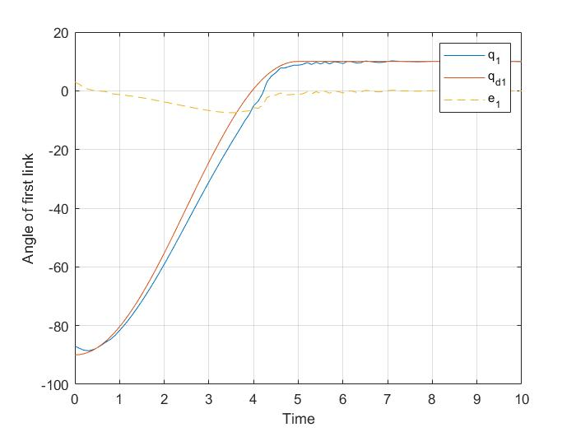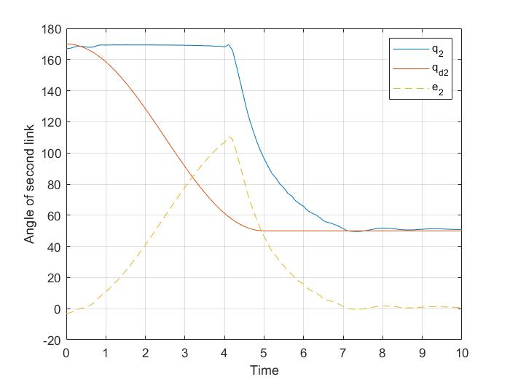  
  
  
Όπως βλέπουμε, χρησιμοποιώντας τις εκτιμήσεις (πάνω στο μοντέλο για το οποίο έχουμε γνώση, επομένως αν χρησιμοποιήσουμε τις κανονικές του παραμέτρους θα έχουμε τέλεια παρακολούθηση), αυτό που θα δούμε είναι ότι ναι μεν πετυχαίνουμε μία ικανοποιητική παρακολούθηση για την τροχιά της πρώτης άρθρωσης, αλλά έχουμε αρκετά μεγάλο σφάλμα στην παρακολούθηση της δεύτερης άρθρωσης, που όπως βλέπουμε πετυχαίνουμε παρακολούθησή της μετά από αρκετή ώρα (t = 7). Αυτό φαίνεται καλύτερα παρακάτω όπου βλέπουμε και τα αντίστοιχα διαγράμματα των γωνιακών ταχυτήτων και των σφαλμάτων τους, τα οποία εξηγούν τις αντίστοιχες συμπεριφορές στα διαγράμματα θέσης:

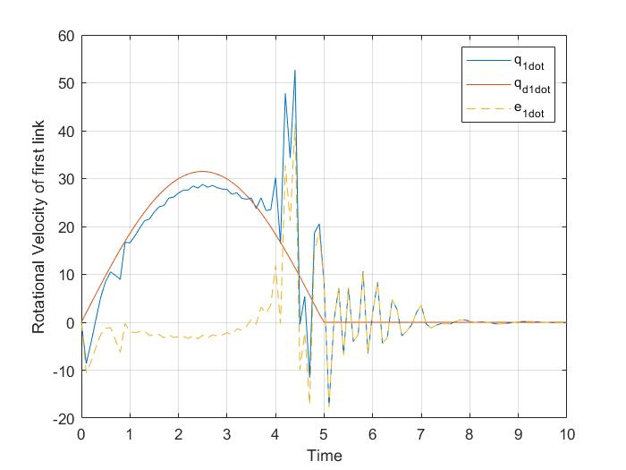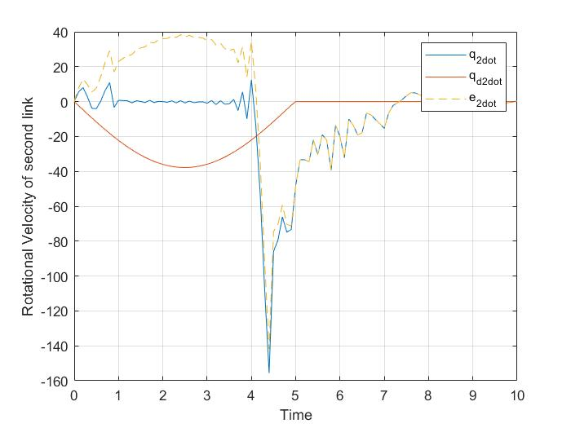

Οι ροπές εισόδου **u1 ­, u2** έχουν αυτή τη μορφή:

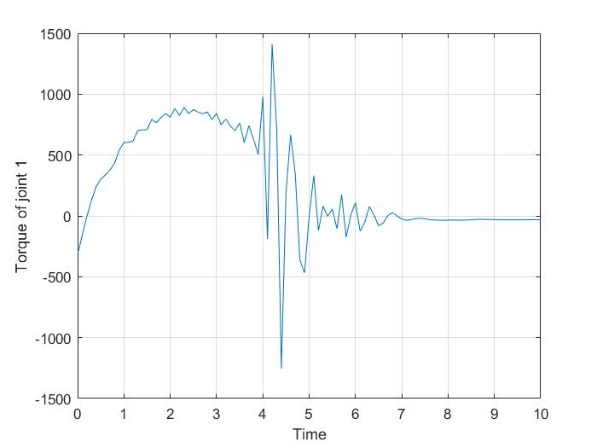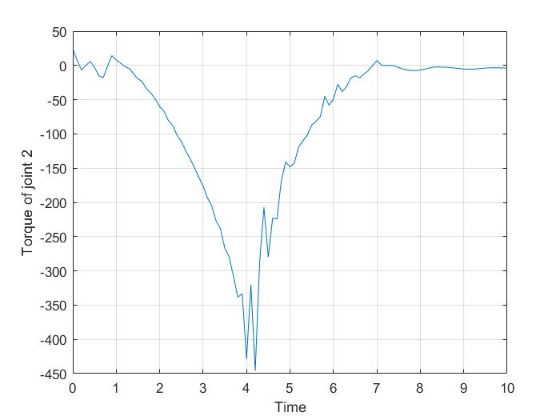

Τα παραπάνω συμβαίνουν γιατί ναι μεν το σύστημά μας ανταποκρίνεται στο μοντέλο, αλλά δεν είναι ένα εύρωστο μοντέλο με ανοχή στις αβεβαιότητες και έτσι αποτυγχάνει να παρακολουθήσει την τροχιά ικανοποιητικά. Έτσι, είναι εύλογο να χρησιμοποιήσουμε έναν ελεγκτή/μία μέθοδο που να λαμβάνει υπόψιν αυτές τις αβεβαιότητες και να πετυχαίνει τον στόχο παρακολούθησης με μεγαλύτερη ακρίβεια και ταχύτητα.

**Β2)** Εφόσον τώρα έχουμε αβεβαιότητες και εκτιμήσεις για τις παραμέτρους, τώρα ο ελεγκτής που έχουμε δεν μπορεί παρά να έχει τις εκτιμήσεις των παραμέτρων και όχι τις πραγματικές τους τιμές (δεν αντισταθμίζει πλήρως το πραγματικό σύστημα).

Για να λύσουμε αυτό το πρόβλημα, θα ορίσουμε μία νέα είσοδο ελέγχου η οποία θα περιέχει ένα επιπλέον σήμα ελέγχου:

$$u=\overline{a}\left(x\right)+{\overline{β}\left(x\right)}^{-1} ∙v +δ\left(t\right) =\overline{N}\left(x\right)+\overline{H}\left(x_{p}\right)∙v +δ\left(t\right)$$

Για να χρησιμοποιήσουμε την **μέθοδο της ολίσθησης σφάλματος** φέρνουμε το σύστημά μας στην μορφή:

$$x^{\left(n\right)}=f\left(x\right)+b\left(x\right)u , y=x$$

$$x=[ x \dot{x} … x^{\left(n-1\right)}]$$

$$x_{d}=[ x_{d} {\dot{x}}_{d} … {x_{d}}^{\left(n-1\right)}]$$

Έχουμε δείξει ήδη:

$$\ddot{q}=-H^{-1}\left(q\right)∙N\left(q,\dot{q}\right)+H^{-1}\left(q\right)∙u$$

Άρα το δικό μας σύστημα θα είναι:

$$\ddot{x_{p}}=- H^{-1}\left(x_{p}\right)∙N\left(x_{p},x_{v}\right)+H^{-1}\left(x_{p}\right)∙u , y=x_{p}$$

Δηλαδή $f\left(x\right)=- H^{-1}\left(x_{p}\right)∙N\left(x_{p},x_{v}\right)$ **, $b\left(x\right)= H^{-1}\left(x_{p}\right)$** , με:

1. $f$ άγνωστη συνάρτηση που είναι φραγμένη από μία γνωστή συνάρτηση του x, δηλαδή $\left|\hat{f}\left(x\right)-f\left(x\right)\right|≤F\left(x\right)$ όπου $\hat{f}$ είναι εκτίμηση της $f$.
2. Το κέρδος εισόδου b(x) είναι μία άγνωστη συνάρτηση η οποία είναι θετική και φραγμένη.

Τα οποία θα δείξουμε παρακάτω.

Απαραίτητη προϋπόθεση για να χρησιμοποιήσουμε τη μέθοδο ολίσθησης είναι να γνωρίζουμε το πρόσημο του $H^{-1}\left(x_{p}\right)$**.** Για αυτό το ερώτημα, μας δίνεται από την εκφώνηση του προβλήματος ότι οι ιδιοτιμές του **H** είναι θετικές, άρα ο πίνακας είναι θετικά ορισμένος. Από την γραμμική άλγεβρα, είναι γνωστό ότι κάθε θετικά ορισμένος πίνακας είναι αντιστρέψιμος και μάλιστα και ο αντίστροφος είναι επίσης θετικά ορισμένος. Έτσι γνωρίζουμε το πρόσημο του $H^{-1}\left(x_{p}\right)$ και είναι $H^{-1}\left(x_{p}\right)>0$.

Ξεκινώντας, θα εξηγήσουμε το (αρχικό) σύστημά μας πιο κοντά στην «παραδοσιακή» Νευτώνεια μορφή τους F = m∙a, γράφοντάς το σε Χαμιλτονιανή μορφή, δηλαδή με όρους μεταφοράς ενέργειας που προκύπτει την αρχή διατήρησης της ενέργειας. Θα είναι ουσιαστικά:

$$\frac{1}{2}\frac{d}{dt}\left[{\dot{q}}^{T}Hq\right]= {\dot{q}}^{T}∙u , Διατήρηση Ενέργειας (ΔΕ)$$

Θα ορίσουμε το συνδυασμένο σφάλμα:

$$s\left(t\right)={\left(\frac{d}{dt}+λ\right)}^{n-1}∙ e$$

Εδώ n = 2:

$$s= \dot{e}+λ∙e$$

όπου $e$ είναι το σφάλμα παρακολούθησης που χρησιμοποιήσαμε και προηγουμένως, ενώ το λ είναι ένας συμμετρικός θετικά ορισμένος πίνακας (στην περίπτωσή μας ο **Λ = 10 ∙ I2x2** ) ώστε το $s=0$ να μετατραπεί σε σταθερή επιφάνεια.

$$s= \dot{e}+Λ∙e$$

Το δε διάνυσμα αναφοράς της ταχύτητας :

***⬄***

Ορίζουμε την επιφάνεια ολίσθησης S:

$s\left(t\right)=\dot{q}-\dot{q_{r}}$

(Στην περίπτωσή μας, αν κάνουμε πάλι την αντιστοιχία του συστήματος σε SISO, παίρνουμε μία ευθεία με κλίση -λ = -10)

Σε αυτό το σημείο, συμπεριλαμβάνοντας και το διάνυσμα ροπών βαρύτητας G(q) στην **ΔΕ**, θα έχουμε:

**⬄**

**⬄**

Αντικαθιστώντας την $\ddot{q}$, προκύπτει:

$${\dot{q}}^{T}\left(\dot{H}-2C\right)\dot{q}=0$$*Αυτό μας λέει ότι ο πίνακας $\dot{H}-2C$* *είναι αντισυμμετρικός, κάτι που αποδεικνύεται στην Λαγρκαντζιανή Μηχανική μέσω των ενεργειών και πράξεις στοιχείων πινάκων.*

Έχουμε

**⬄**

**=**

Για να βρούμε τη συνθήκη ολίσθησης, θα χρησιμοποιήσουμε την υποψήφια συνάρτηση Lyapunov:

$V=\frac{1}{2}s^{T}Hs$ (που προκύπτει από το s εκφραζόμενο ως κινητική ενέργεια, αφού όπως είπαμε, η κινητική ενέργεια είναι $T\left(q,\dot{q}\right)= {\frac{1}{2} \dot{q}}^{T}H\left(q\right)\dot{q}$)  
Η οποία είναι σαφώς θετικά ορισμένη, καθώς ο πίνακας **Η** είναι θετικά ορισμένος.

Εδώ το $s\left(t\right)=\dot{q}-\dot{q_{r}}$ μπορεί να θεωρηθεί ως το σφάλμα ταχύτητας. Η δε παράγωγος:

**⬄**

⬄

Αντικαθιστώντας το $\ddot{q}$, θα πάρουμε τελικά:

$\dot{V}=s^{T}(HΗ^{-1}\left(u-C\dot{q}-G\right)-H{\ddot{q}}_{r})+\frac{1}{2}s^{T}\dot{H}s$

Χρησιμοποιώντας το  **⬄** :

Ο δεύτερος όρος θα μηδενιστεί όπως δείξαμε προηγουμένως. Έτσι:

$$\dot{V}=s^{T}(u-C\dot{q_{r}}-G-H{\ddot{q}}_{r})$$

Ο ελεγκτής μας θα φτιαχτεί σε 2 βήματα:

1. Αρχικά θα πρέπει να φτιαχτεί με τέτοιο τρόπο ώστε να ικανοποιείται η **Συνθήκη Ολίσθησης,** θα προκύψει για $\dot{V}≤0$. Παρόλα αυτά, λόγω των αβεβαιοτήτων και την μοντελοποίηση του συστήματος ώστε να έχουμε το επιθυμητό αποτέλεσμα παρά την ύπαρξη αυτών των αβεβαιοτήτων, θέλουμε η είσοδος να είναι ασυνεχής κατά την διάρκεια της ολίσθησης. Η ασυνέχεια του σήματος ελέγχου είναι κάτι που χαρακτηρίζει λύση της ευρωστίας για το σύστημά μας.  
   Έτσι, σε αυτή τη φάση, ο ελεγκτής μας θα έχει διακοπτική ιδιότητα λόγω της συνάρτησης προσήμου που θα προσθέσουμε ως το επιπλέον σήμα ελέγχου δ(t), δηλαδή θα είναι: $u= {\hat{u}}_{eq}-K∙sgn\left(s\right)$ 
   Θα λύσουμε ως προς την είσοδο u θεωρώντας όπως και πριν την δυναμική γνωστή, για να βρούμε την είσοδο $u_{eq}$ που διατηρεί το καθεστώς ολίσθησης. Αυτή θα προκύψει για $\dot{V}=0$ **και τελικά: $${\hat{u}}_{eq}= {\hat{H}\left(q\right)∙\ddot{q}}_{r}+\hat{C}\left(q,\dot{q}\right)∙{\dot{q}}_{r}+\hat{G}(q)$$**Άρα τελικά, θα οδηγηθούμε στο: $\dot{V}=s^{T}\left[{\tilde{H}\left(q\right)∙\ddot{q}}_{r}+\tilde{C}\left(q,\dot{q}\right)∙{\dot{q}}_{r}+\tilde{G}\left(q\right)\right]- \sum_{i=1}^{n}{k_{i}∙\left|s_{i}\right|}$

Ορίζουμε εδώ τα σφάλματα μοντελοποίησης $\tilde{H}=\hat{H}-Η$ **, $\tilde{C}=\hat{C}-C$** και $\tilde{G}=\hat{G}-G$

Παίρνοντας τα φράγματα για αυτά τα παραπάνω σφάλματα θα δούμε ότι επιλέγοντας παραμέτρους ki­ του $K$ (ουσιαστικά τα διαγώνια στοιχεία του) τέτοιες ώστε

$$k_{i}≥\left| {\left[{\tilde{H}\left(q\right)∙\ddot{q}}_{r}+\tilde{C}\left(q,\dot{q}\right)∙{\dot{q}}_{r}+\tilde{G}\left(q\right)\right]}_{i} \right|+η_{i}$$

με $η_{i}$ **θετικές σταθερές**, θα δούμε ότι τελικά η **ΣΥΝΘΗΚΗ ΟΛΙΣΘΗΣΗΣ** ικανοποιείται: $$\dot{V}≤-\sum_{i=1}^{n}{η_{i}∙\left|s_{i}\right|} , Σ.Ο.$$

**όπου $s_{i}$ τα στοιχεία του s.**Αυτή η συνθήκη εξασφαλίζει την σύγκλιση στην επιφάνεια **s = 0** μετά από πεπερασμένο χρόνο, δηλαδή πετυχαίνουμε την παρακολούθηση της τροχιάς αφού το **q** → $q_{d}$. Επειδή δυστυχώς η διακοπτική ιδιότητα του ελεγκτή μας στην πράξη είναι κάτι που δεν υλοποιείται τέλεια (εφόσον στην πράξη οι διακοπτικοί νόμοι ελέγχου δεν είναι άμεσοι/στιγμιαίοι) εμφανίζεται το φαινόμενο chattering, δηλαδή μίας μορφής ταλάντωση γύρω από την επιφάνεια ολίσθησης λόγω των συνεχόμενων εναλλαγών στο πρόσημο: 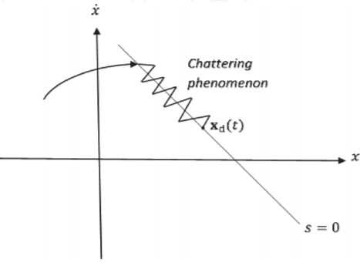  
Το chattering είναι ένα φαινόμενο που δεν επιθυμούμε.

1. Έτσι, σε δεύτερη φάση, ο ασυνεχής νόμος ελέγχου μας πρέπει να ομαλοποιηθεί αναλόγως για να φτάσουμε σε μία ισορροπία μεταξύ ικανοποιητικού ελέγχου και ακρίβειας παρακολούθησης. Το δεύτερο βήμα αυτό γίνεται για να πετύχουμε ευρωστία σε υψηλής συχνότητας δυναμικές που δεν έχουν μοντελοποιηθεί (και που εμφανίζονται λόγω του chattering). Προκειμένου ο ελεγκτής u που φτιάχνουμε να πετυχαίνει καθεστώς ολίσθησης και να μην είναι ασυνεχής στην S, θα τον ομαλοποιήσουμε με συνεχείς συναρτήσεις. Ουσιαστικά θέλουμε να δημιουργήσουμε ένα λεπτό οριακό στρώμα γύρω από την επιφάνεια ολίσθησης ώστε να μπορέσουμε να εφαρμόσουμε τον ασυνεχή νόμο ελέγχου με έναν συνεχή τρόπο. Αυτό θα επιτευχθεί με αντικατάσταση της διακοπτικής συνάρτησης/συνάρτησης προσήμου με την ομαλή συνάρτηση $g\left(x\right)$ που δίνεται από την εκφώνηση. Έτσι, τελικά θα έχουμε:   
    **⬄**

Για την εύρεση των φραγμάτων των αβεβαιοτήτων, θα βρούμε:

$(C{\dot{q}}_{r}+G)=Y_{1}\left(q,{\dot{q}}_{r}\right)∙θ_{1}$& $Η{\ddot{q}}_{r}=Y_{2}\left(q,{\dot{q}}_{r}\right)∙θ_{2}$

όπου $θ_{1}$ **, $θ_{2}$** διανύσματα που περιέχουν τις αβέβαιες παραμέτρους, ενώ $Y_{1} ,Y_{2}$ πίνακες με γνωστές παραμέτρους. Αυτή η ανάλυση θα γίνει ώστε να μπορέσουμε να έχουμε ξεκάθαρα τις αβεβαιότητές μας με τέτοιο τρόπο «παραγοντοποιημένες» ώστε να μπορούν να βρεθούν τα φράγματα.

Αναλυτικά:

$$\left(C{\dot{q}}_{r}+G\right)= \left[\begin{matrix}g∙cos\left(q_{1}\right)∙\left(L_{1}{∙m}_{2}+L_{c1}{∙m}_{1}\right)+ L_{c2}∙g∙m_{2}∙cos\left(q_{1}+q_{2}\right)-L_{1}{∙L}_{c2}{∙m}_{2}∙{\dot{q}}_{r1}∙{\dot{q}}_{2}∙sin\left(q_{2}\right)- L_{1}{∙L}_{c2}{∙m}_{2}∙{\dot{q}}_{r2}∙sin\left(q_{2}\right)∙\left({\dot{q}}_{1}+{\dot{q}}_{2}\right) \\ L_{1}{∙L}_{c2}{∙m}_{2}∙sin\left(q_{2}\right)∙{\dot{q}}_{1}∙{\dot{q}}_{r1}+ L_{c2}∙g∙m_{2}∙cos\left(q_{1}+q_{2}\right)\end{matrix}\right]$$

και

**⬄**

Άρα τελικά:

$Y_{1}\left(q,\dot{q}\right)∙θ_{1}$**= $\left[\begin{matrix}g∙cos\left(q_{1}\right)∙L_{1} & g∙cos\left(q_{1}\right)∙m_{1} & g∙cos\left(q_{1}+q_{2}\right)-L_{1}∙{\dot{q}}_{r1}∙{\dot{q}}_{2}∙sin\left(q_{2}\right)-L_{1}∙{\dot{q}}_{r2}∙sin\left(q_{2}\right)∙\left({\dot{q}}_{1}+{\dot{q}}_{2}\right) \\ 0 & 0 & L_{1}∙sin\left(q_{2}\right)∙{\dot{q}}_{1}∙{\dot{q}}_{r1}+ g∙cos\left(q_{1}+q_{2}\right)\end{matrix}\right]∙\left[\begin{matrix}m_{2} \\ L_{c1} \\ m_{2}∙L_{c2}\end{matrix}\right]$**

όπου:

$$Y_{1}\left(q,\dot{q}\right)= \left[\begin{matrix}g∙cos\left(q_{1}\right)∙L_{1} & g∙cos\left(q_{1}\right)∙m_{1} & g∙cos\left(q_{1}+q_{2}\right)-L_{1}∙{\dot{q}}_{r1}∙{\dot{q}}_{2}∙sin\left(q_{2}\right)-L_{1}∙{\dot{q}}_{r2}∙sin\left(q_{2}\right)∙\left({\dot{q}}_{1}+{\dot{q}}_{2}\right) \\ 0 & 0 & L_{1}∙sin\left(q_{2}\right)∙{\dot{q}}_{1}∙{\dot{q}}_{r1}+ g∙cos\left(q_{1}+q_{2}\right)\end{matrix}\right]$$

και $θ_{1}= \left[\begin{matrix}m_{2} \\ L_{c1} \\ m_{2}∙L_{c2}\end{matrix}\right]$

και αντίστοιχα:

$$Y_{2}\left(q,{\dot{q}}_{r}\right)∙θ_{2}= \left[\begin{matrix}L_{1}^{2}∙{\ddot{q}}_{r1} & { L}_{1}∙cos\left(q_{2}\right)∙\left(2∙{\ddot{q}}_{r1}+{\ddot{q}}_{r2}\right) & \left({\ddot{q}}_{r1}+{\ddot{q}}_{r2}\right) & m_{1}∙{\dot{q}}_{r1} & \left({\ddot{q}}_{r1}+{\ddot{q}}_{r2}\right) & {\ddot{q}}_{r1} \\ 0 & { L}_{1}∙cos\left(q_{2}\right)∙{\ddot{q}}_{r1} & \left({\ddot{q}}_{r1}+{\ddot{q}}_{r2}\right) & 0 & \left({\ddot{q}}_{r1}+{\ddot{q}}_{r2}\right) & 0\end{matrix}\right]∙\left[\begin{matrix}m_{2} \\ m_{2}∙L_{c2} \\ m_{2}∙L_{c2}^{2} \\ L_{c1}^{2} \\ I_{z2} \\ I_{z1}\end{matrix}\right]$$

όπου: $Y_{2}\left(q,{\dot{q}}_{r}\right)= \left[\begin{matrix}L_{1}^{2}∙{\ddot{q}}_{r1} & { L}_{1}∙cos\left(q_{2}\right)∙\left(2∙{\ddot{q}}_{r1}+{\ddot{q}}_{r2}\right) & \left({\ddot{q}}_{r1}+{\ddot{q}}_{r2}\right) & m_{1}∙{\dot{q}}_{r1} & \left({\ddot{q}}_{r1}+{\ddot{q}}_{r2}\right) & {\ddot{q}}_{r1} \\ 0 & { L}_{1}∙cos\left(q_{2}\right)∙{\ddot{q}}_{r1} & \left({\ddot{q}}_{r1}+{\ddot{q}}_{r2}\right) & 0 & \left({\ddot{q}}_{r1}+{\ddot{q}}_{r2}\right) & 0\end{matrix}\right]$

και $θ_{2}$ **= $\left[\begin{matrix}m_{2} \\ m_{2}∙L_{c2} \\ m_{2}∙L_{c2}^{2} \\ L_{c1}^{2} \\ I_{z2} \\ I_{z1}\end{matrix}\right]$**

Έτσι, τα φράγματα θα προκύψουν από τη σχέση:

$$\left| {\left[{\tilde{H}\left(q\right)∙\ddot{q}}_{r}+\tilde{C}\left(q,\dot{q}\right)∙{\dot{q}}_{r}+\tilde{G}\left(q\right)\right]}_{i} \right|=\left| {\left[Y_{1}\left(q,\dot{q}\right)∙Δθ_{1}+Y_{2}\left(q,{\dot{q}}_{r}\right)∙{Δθ}_{2}\right]}_{i} \right|$$

Όπου $Δθ_{i}= {\hat{θ}}_{i}-θ_{i}$ το διάνυσμα των διαφορών των εκτιμήσεων από τις πραγματικές τιμές.  
Θα βρούμε τα άνω φράγματα, δηλαδή θα πάρουμε για ασφαλή αποτελέσματα την απόλυτη τιμή της διαφοράς της εκτίμησης για το κάθε στοιχείο. Έτσι θα έχουμε για το $Δθ_{1}$:

$Δθ_{11}$: $\left|{\hat{m}}_{2}-m_{2}\right|<3$

$Δθ_{12}$: $\left|{\hat{L}}_{c1}-L_{c1}\right|<0.25$

${Δθ}_{13}$: $\left|{\hat{m}}_{2}∙{\hat{L}}_{c2}-m_{2}∙L_{c2}\right|<2.05$

Αντίστοιχα, για ${Δθ}_{2}$**:**

$Δθ_{21}$: $\left|{\hat{m}}_{2}-m_{2}\right|<3$

$Δθ_{22}$: $\left|{\hat{m}}_{2}∙{\hat{L}}_{c2}-m_{2}∙L_{c2}\right|<2.05$

${Δθ}_{23}$: $\left|{\hat{m}}_{2}∙{{\hat{L}}_{c2}}^{2}-m_{2}∙{L_{c2}}^{2}\right|<0.9925<1$

${Δθ}_{24}$: $\left|{{\hat{L}}_{c1}}^{2}-{L_{c1}}^{2}\right|<0.1125$

${Δθ}_{25}$: $\left|{\hat{I}}_{z2}-I_{z2}\right|<0.13$

${Δθ}_{26}$: $\left|{\hat{I}}_{z1}-I_{z1}\right|<0.45$

Ακολουθώντας τα παραπάνω φράγματα, μπορούμε τελικά να επιλέξουμε κατάλληλο $K$**:**

$$K={|Y}_{1}|∙{Δθ}_{1up}+|Y_{2}|∙{Δθ}_{2up}+η$$

με ${Δθ}_{1up}= \left[\begin{matrix}3 \\ 0.25 \\ 2.05\end{matrix}\right]$**, ${Δθ}_{2up}= \left[\begin{matrix}3 \\ 2.05 \\ 0.9925 \\ 0.1125 \\ 0.13 \\ 0.45\end{matrix}\right]$ και (επιλεγμένο αυθαίρετα) $η= \left[\begin{matrix}0.1 \\ 0.2\end{matrix}\right]$**

Αυτό που πετυχαίνουμε με τον έλεγχο ολίσθησης σφάλματος είναι να μετατρέψουμε το πρόβλημα από πρόβλημα παρακολούθησης τάξης n, σε πρόβλημα σταθεροποίησης 1 για το s.

Εδώ, έχουμε $s(0)≠0$, επομένως η συνθήκη ολίσθησης εξασφαλίζει την σύγκλιση στην επιφάνεια S (δηλαδή στην ευθεία), σε πεπερασμένο χρόνο $t_{r}$ (reaching time), ο οποίος προκύπτει από την ολοκλήρωση της συνθήκης ολίσθησης στο $0-t_{r}$ και ισχύει:

**⬄**

Από εκείνη τη χρονική στιγμή και ύστερα το σύστημα βρίσκεται σε καθεστώς ολίσθησης, στο οποίο το σφάλμα συγκλίνει εκθετικά στο 0 με χρονική σταθερά $\frac{n-1}{λ}$ **= $\frac{1}{λ}$** .

Η αλλαγή που κάνουμε ανάμεσα στην συνάρτηση προσήμου και στην ομαλή συνάρτηση προσήμου **g(s)**, δεν αλλάζει κάτι ουσιαστικό στο σύστημα ή στην συνθήκη ολίσθησης, αλλά μειώνει σημαντικά το chattering και βελτιώνει έτσι και την μακροζωία των ενεργοποιητών μας.

Έτσι, έχουμε όλα τα στοιχεία και ο ελεγκτής μας $$u= {\hat{H}\left(q\right)∙\ddot{q}}_{r}+\hat{C}\left(q,\dot{q}\right)∙{\dot{q}}_{r}+\hat{G}\left(q\right)-Κ∙g(s)$$

είναι πλέον γνωστός, επομένως μπορούμε να προχωρήσουμε σε προσομοίωση.

**Αποτελέσματα Προσομοίωσης:**

Ο ελεγκτής που φτιάχνουμε πετυχαίνει τον στόχο ελέγχου σε πολύ ικανοποιητικό βαθμό, όπως θα δούμε παρακάτω στην προσομοίωση:

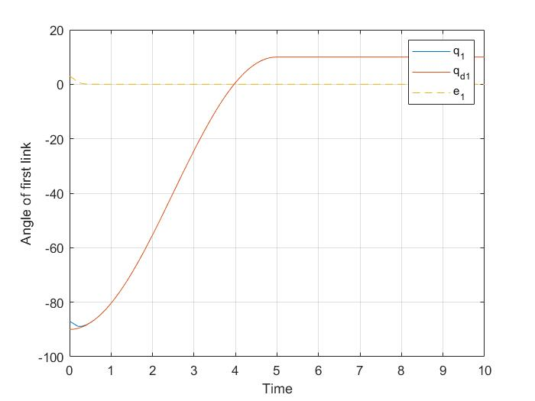

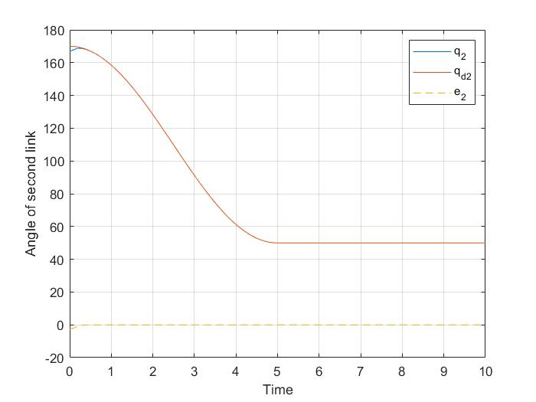

Όπως φαίνεται τώρα, έχουμε πετύχει τέλεια παρακολούθηση ήδη σε λιγότερο από t = 0.5 (κάτι που οφείλεται φανερά και στην διαφορά των αρχικών συνθηκών), δηλαδή μέχρι να φτάσουμε στην επιφάνεια παρακολούθησης, ενώ διατηρούμε αυτήν την τέλεια παρακολούθηση παρά την ύπαρξη των αβεβαιοτήτων (κάτι που περιμέναμε λόγω της μεθόδου ολίσθησης).   
  
Αντίστοιχα, πετυχαίνουμε και παρακολούθηση των ταχυτήτων:

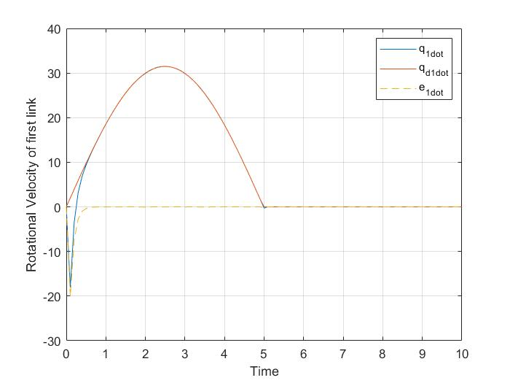

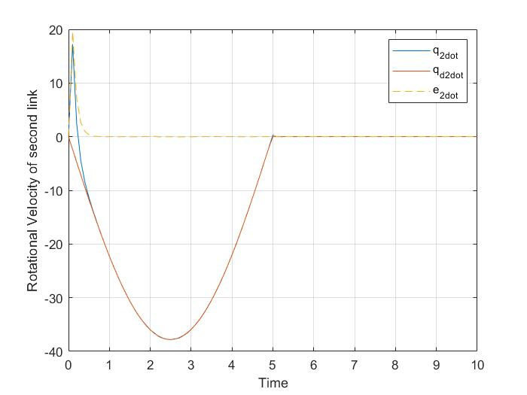

Όπως φαίνεται και εδώ, πετυχαίνουμε πολύ γρήγορα τον στόχο παρακολούθησης. Αξίζει ίσως να σημειωθεί ότι λόγω μίας μικρής ασυνέχειας στην παράγωγο και στην δεύτερη παράγωγο για   
t = 5, έχουμε μία μικρή διαταραχή σε αυτόν τον χρόνο, η οποία όμως φαίνεται ότι είναι ανεπαίσθητη.  
 Οι δε ροπές της εισόδου είναι:

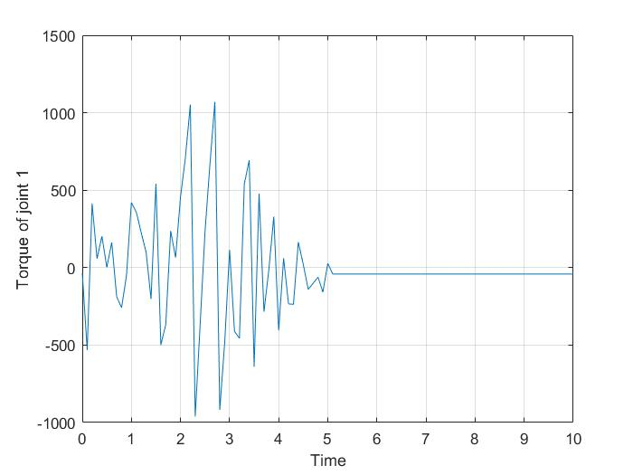

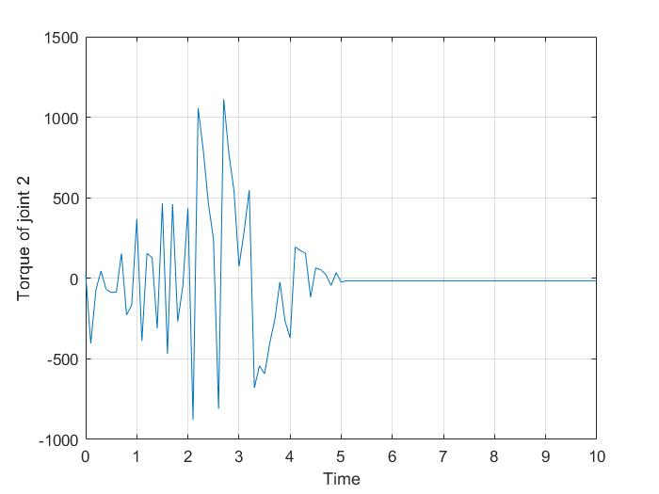

Οι αποκρίσεις των συνδυασμένων σφαλμάτων είναι:

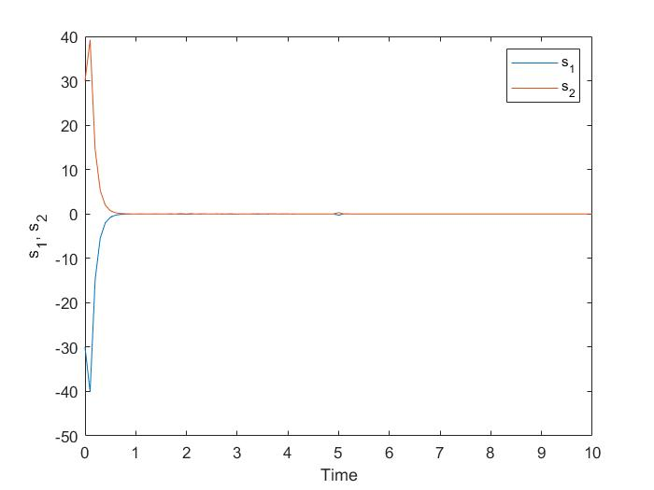

στις οποίες φαίνεται και ο τρόπος με τον οποίο φτάνουμε στις εκάστοτε επιφάνειες ολίσθησης. Όπως βλέπουμε και εδώ, στον χρόνο t = 5 έχουμε μία διαταραχή λόγω της ασυνέχειας. Ο μηχανικός βραχίονας είναι ένα σύστημα που προφανώς δουλεύει με συνεχή τρόπο. Έτσι όταν περνάμε από ένα σημείο σε ένα άλλο μεταξύ μίας ασυνέχειας, θα δημιουργηθεί ένα σφάλμα και η αποκατάστασή του, λειτουργώντας όμως με συνεχή τρόπο (ως μηχανικό σύστημα).   
Θα δούμε τώρα τα διαγράμματα ($e,\dot{e})$**:**

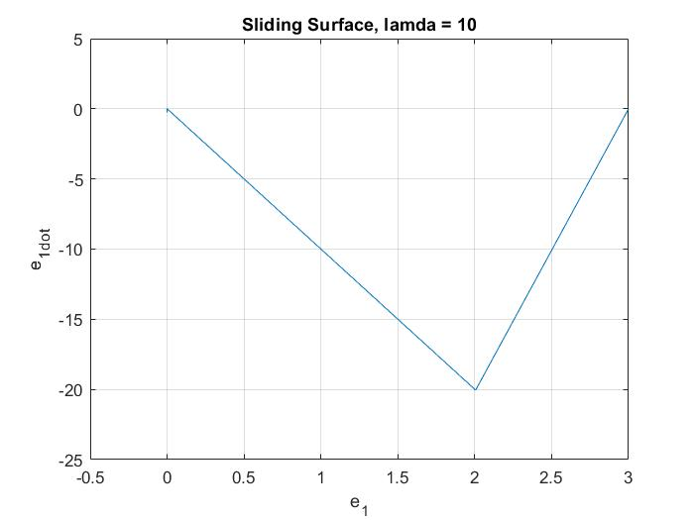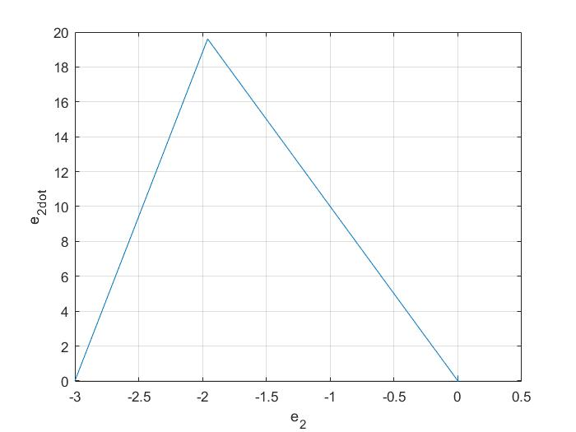

Τα παραπάνω διαγράμματα δείχνουν ουσιαστικά τον τρόπο με τον οποίο φτάνουμε στην επιφάνεια ολίσθησης και τον τρόπο που μένουμε σε αυτήν (όταν τα σφάλματα έχουν μηδενιστεί), για αυτό παίρνουμε και 2 ευθείες.

Αυτό φαίνεται καλύτερα βάλουμε τα σφάλματα σε κοινό διάγραμμα πάνω στην επιφάνεια ολίσθησης:

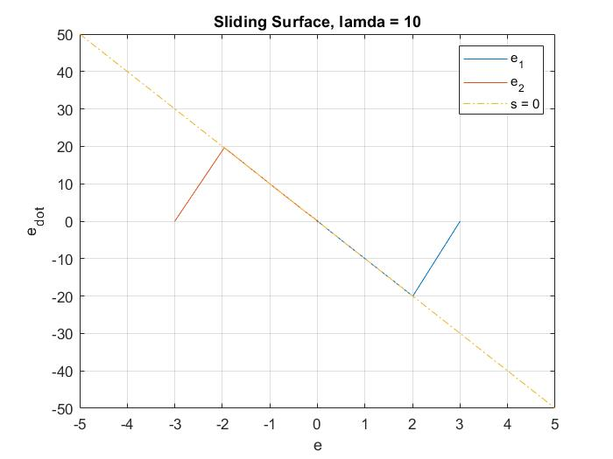

Τέλος, θα σχολιάσουμε την επίδραση που έχει ο παράγοντας $∈$ στην επίδραση του συστήματος μας, όπου $∈$ είναι ουσιαστικά το «πάχος» της γειτονικής περιοχής που φράξαμε γύρω από την επιφάνεια ολίσθησης για να ομαλοποιήσουμε την συνάρτηση προσήμου. Τα παραπάνω αποτελέσματα ήταν με $∈ =0.0001$.

Η αντίστοιχη περίπτωση για $∈ =100$:

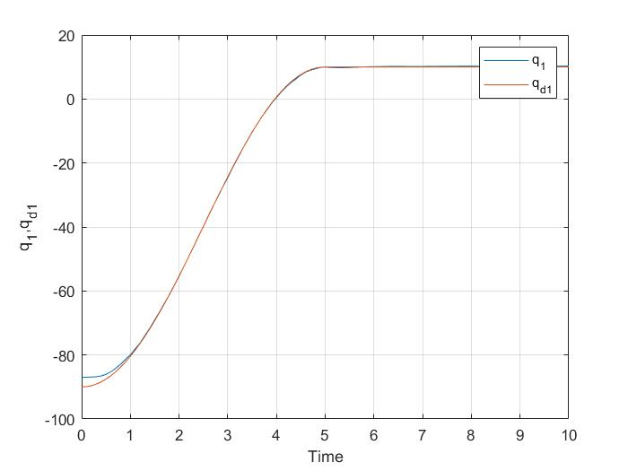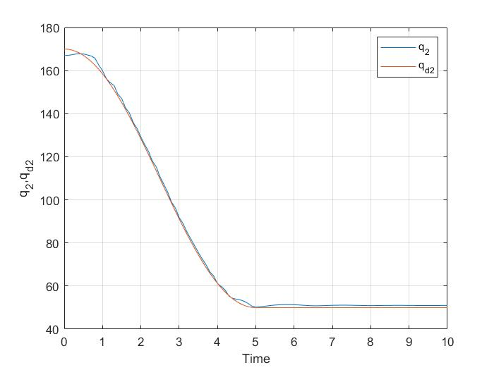

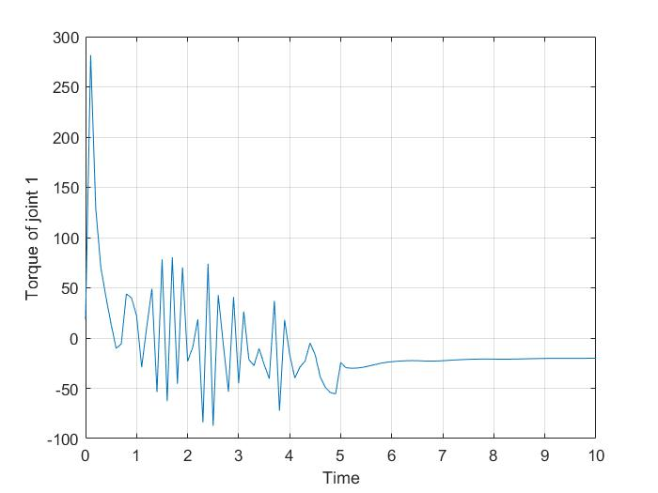

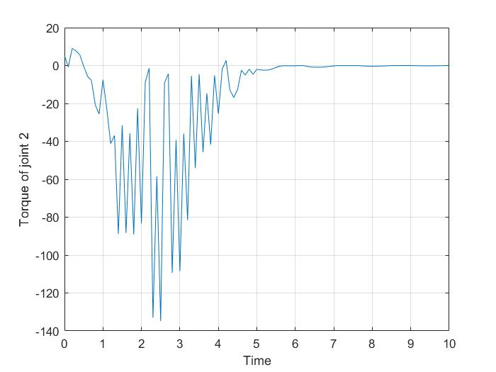

Παρατηρούμε ότι μεγαλώνοντας σημαντικά το $∈$, πλέον το σφάλμα παρακολούθησης σταματάει να είναι 0 σε διάφορα σημεία της τροχιάς μας, ενώ αντίστοιχα στο σήμα εισόδου, έχουμε μικρότερες αλλαγές στις τιμές (αλλά πολύ συχνότερες) και παράλληλα, λόγω του σφάλματος παρατηρούμε στην ροπή 1 ότι δεν μηδενίζεται μετά τα 5 δευτερόλεπτα. Καθώς η είσοδός μας θα έχει τον όρο που περιέχει την συνάρτηση προσήμου και το $∈$ είναι στον παρονομαστή, όσο αυτό μεγαλώνει, τόσο μικρότερη θα είναι η επιρροή του όρου αυτού στο σήμα εισόδου κάθε στιγμή. Τώρα η πιθανότητα το συνδυασμένο σφάλμα μας να είναι μικρότερο από το $∈$ είναι πολύ μεγαλύτερη, συνεπώς δεν πετυχαίνουμε τόσο ικανοποιητικό έλεγχο. Μεγαλώνοντας το $∈$, μεγαλώνουμε την περιοχή που ομαλοποιούμε, μειώνοντας την δράση του διακοπτικού μηχανισμού της συνάρτησης προσήμου, καθώς και της άμεσης επιρροής της στον έλεγχο από την είσοδό μας. Η τιμή $∈ =100$ επιλέχθηκε για να εξηγήσουμε τα αποτελέσματα σε πιο υπερβολικό βαθμό. Μπορούμε πιο «ήπια» αποτελέσματα να πάρουμε αν βάλουμε $∈ =0.1$:

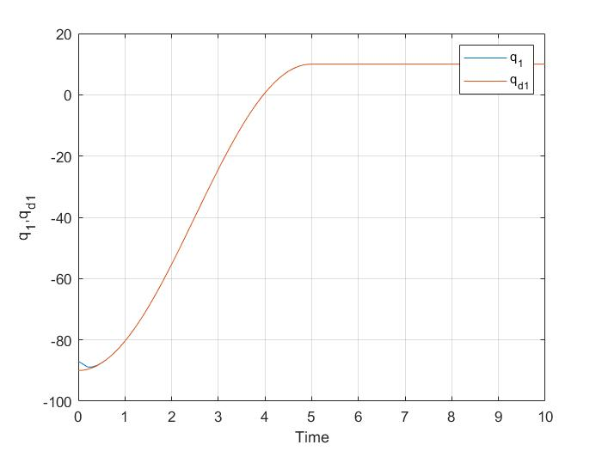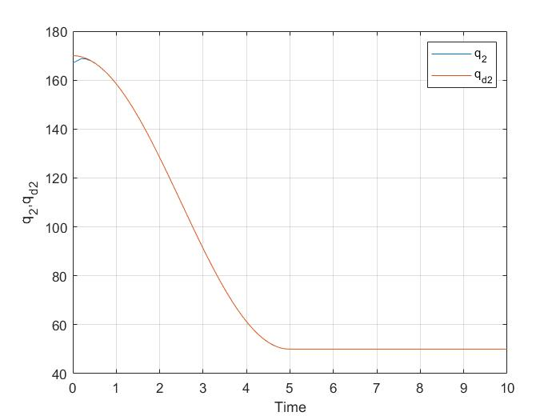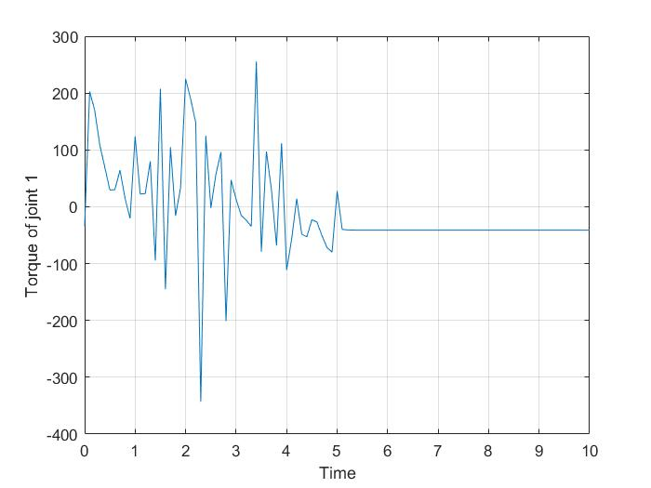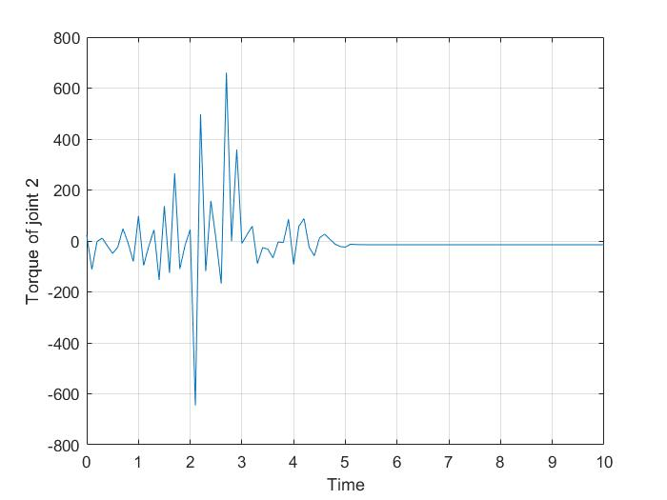

Εδώ θα παρατηρήσουμε ότι η παρακολούθησή μας παραμένει ικανοποιητική, συνεπώς το σφάλμα δεν αλλάζει σημαντικά, ενώ στο σήμα εισόδου έχουμε μικρότερες τιμές στις ροπές πάλι όπως σχολιάσαμε προηγουμένως και ταυτόχρονα πιο αραιές μεταβολές στις τιμές. Κάτι που αξίζει επίσης να σημειωθεί, είναι ότι ο κώδικας που παρήγαγε τα παραπάνω διαγράμματα, τρέχει πολύ γρηγορότερα για μεγαλύτερες τιμές του $∈$ από την 0.0001, για παράδειγμα για αυτήν την τιμή $∈ =0.1$ που χρησιμοποιήσαμε εδώ. Κάτι που αξίζει να σημειωθεί είναι ότι τα διαγράμματα έχουν γίνει με χρονικό βήμα 0.1 . Έτσι, έχουμε μία πιο προσεγγιστική απεικόνιση της πραγματικότητας. Αν θέλουμε μεγαλύτερη ακρίβεια μπορούμε να βάλουμε μικρότερο βήμα. Τα συμπεράσματα ωστόσο είναι τα ίδια, αλλά τα διαγράμματα θα αλλάξουν στις ροπές αφού στην πραγματικότητα, οι ταλαντώσεις που θα δούμε στα διαγράμματα είναι πυκνότερες με μικρότερο βήμα.

**ΣΥΜΠΕΡΑΣΜΑΤΑ:**

Όπως είδαμε, ο δεύτερος ελεγκτής, που υλοποιείται με βάση τη μέθοδο ολίσθησης, είναι σαφώς καλύτερος για το πρόβλημα που έχουμε να επιλύσουμε. Παρά τις αβεβαιότητες, ο δεύτερος ελεγκτής μας πετυχαίνει την παρακολούθηση με πολύ μεγάλη ακρίβεια και μικρό chattering. Η επιλογή του $∈$ που κάνουμε είναι σημαντική για την ισορροπία μεταξύ ικανοποιητικού ελέγχου, ακρίβειας παρακολούθησης, αλλά και κόστους (καθώς οι κινητήρες μας είναι αυτοί που θα παράγουν τις ροπές στην είσοδο, επομένως μικρότερες και αραιότερες μεταβολές σημαίνουν μικρότερο κόστος, ενώ και ο χρόνος εκτέλεσης του κώδικα, μας ενδιαφέρει). Το βάρος που θα δώσουμε στο $∈$ έχει να κάνει με τις προδιαγραφές του προβλήματος κάθε φορά (πόση ακρίβεια στην κίνηση θέλουμε να έχει το ρομπότ στην παρακολούθηση).  
Προκειμένου να γίνουν τα παραπάνω διαγράμματα και οι υπολογισμοί, χρησιμοποιήθηκε το περιβάλλον προγραμματισμού Matlab.  
  
  
**Πηγές**:

* *Βιβλίο: Applied Nonlinear Control,* Jean-Jacques Slotine, Weiping Li
* *Σημειώσεις του μαθήματος «Συστήματα Αυτομάτου Ελέγχου ΙΙΙ»,* Ζωή Δουλγέρη

10/1/2021

Καβελίδης Φραντζής Δημήτριος